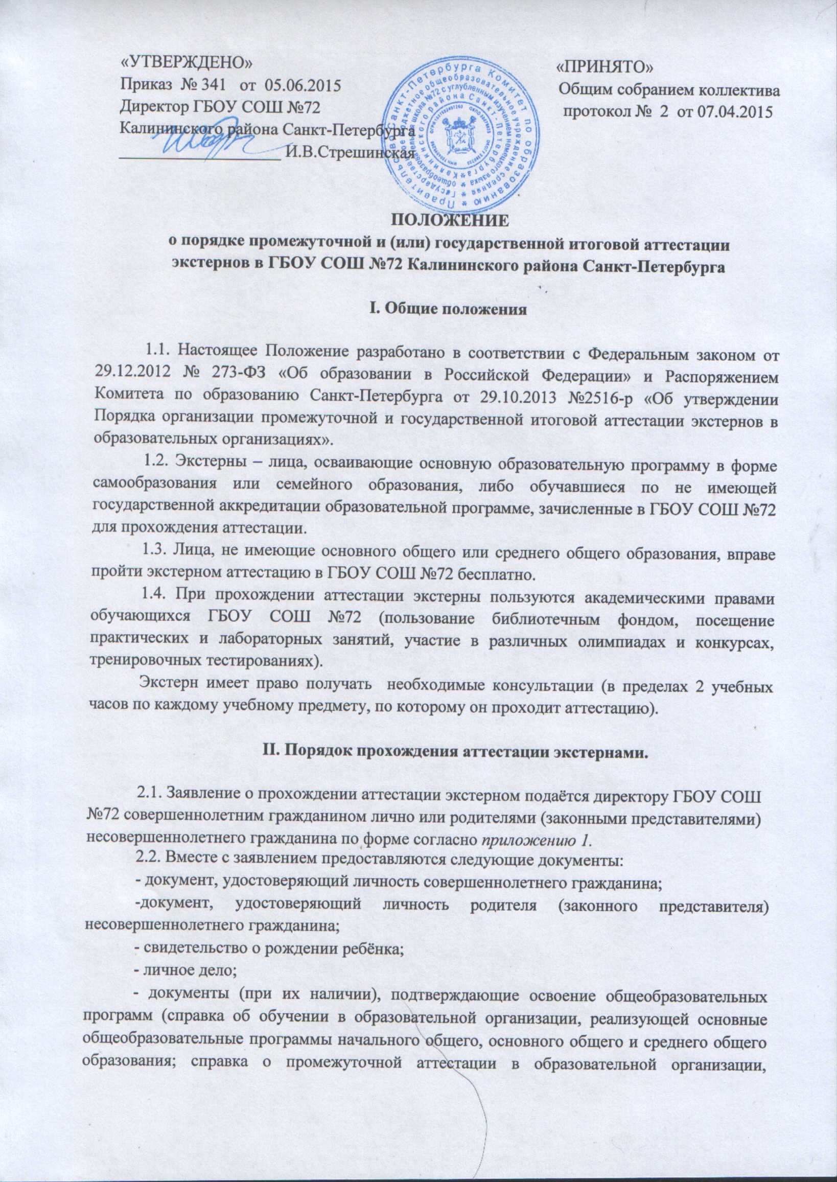

«УТВЕРЖДЕНО» «ПРИНЯТО»
Приказ № 341 от 05.06.2015 Общим собранием коллектива
Директор ГБОУ СОШ №72 протокол № 2 от 07.04.2015
Калининского района Санкт-Петербурга
___________________ И.В.Стрешинская

ПОЛОЖЕНИЕ
о порядке промежуточной и (или) государственной итоговой аттестации
экстернов в ГБОУ СОШ №72 Калининского района Санкт-Петербурга

I. Общие положения

1.1. Настоящее Положение разработано в соответствии с Федеральным законом от 29.12.2012 № 273-ФЗ «Об образовании в Российской Федерации» и Распоряжением Комитета по образованию Санкт-Петербурга от 29.10.2013 №2516-р «Об утверждении Порядка организации промежуточной и государственной итоговой аттестации экстернов в образовательных организациях».
1.2. Экстерны – лица, осваивающие основную образовательную программу в форме самообразования или семейного образования, либо обучавшиеся по не имеющей государственной аккредитации образовательной программе, зачисленные в ГБОУ СОШ №72 для прохождения аттестации.
1.3. Лица, не имеющие основного общего или среднего общего образования, вправе пройти экстерном аттестацию в ГБОУ СОШ №72 бесплатно.
1.4. При прохождении аттестации экстерны пользуются академическими правами обучающихся ГБОУ СОШ №72 (пользование библиотечным фондом, посещение практических и лабораторных занятий, участие в различных олимпиадах и конкурсах, тренировочных тестированиях).
Экстерн имеет право получать необходимые консультации (в пределах 2 учебных часов по каждому учебному предмету, по которому он проходит аттестацию).

II. Порядок прохождения аттестации экстернами.

2.1. Заявление о прохождении аттестации экстерном подаётся директору ГБОУ СОШ №72 совершеннолетним гражданином лично или родителями (законными представителями) несовершеннолетнего гражданина по форме согласно приложению 1.
2.2. Вместе с заявлением предоставляются следующие документы:
- документ, удостоверяющий личность совершеннолетнего гражданина;
-документ, удостоверяющий личность родителя (законного представителя) несовершеннолетнего гражданина;
- свидетельство о рождении ребёнка;
- личное дело;
- документы (при их наличии), подтверждающие освоение общеобразовательных программ (справка об обучении в образовательной организации, реализующей основные общеобразовательные программы начального общего, основного общего и среднего общего образования; справка о промежуточной аттестации в образовательной организации, документ об основном общем образовании; документы об обучении в образовательных организациях иностранных государств и т.д.)
При отсутствии личного дела в ГБОУ СОШ №72 оформляется личное дело на время прохождения аттестации.
2.3. При прохождении экстерном промежуточной аттестации в ГБОУ СОШ №72 засчитываются результаты освоения им учебных предметов в других организациях, осуществляющих образовательную деятельность на основании лицензии.
2.4. Промежуточная аттестация экстернов проводится в ГБОУ СОШ №72 в мае текущего учебного года. Заявление о прохождении экстерном промежуточной аттестации подаётся в ГБОУ СОШ №72 не позднее 1 апреля текущего учебного года.
2.5. Срок подачи заявления в ГБОУ СОШ №72 для прохождения государственной итоговой аттестации экстерном - не менее 3 месяцев до её начала (не позднее 1 марта текущего учебного года).
2.6. Промежуточная и государственная итоговая аттестация экстернов могут проводиться в течение одного учебного года, но не должны совпадать по срокам.
2.7. Директором ГБОУ СОШ №72 издаётся приказ о зачислении экстерна в школу для прохождения аттестации, в котором устанавливаются сроки и формы аттестации согласно приложению 2. Копия приказа хранится в личном деле экстерна.
2.8. Промежуточная аттестация экстерна в ГБОУ СОШ №72 проводится:
- по всем предметам учебного плана, изучавшимся в данном классе;
- в соответствии с расписанием, утверждённым директором школы;
- предметной комиссией, в количестве не менее трёх человек, состав которой утверждается приказом директора школы.

III. Результаты аттестации экстернов.

3.1. Результаты промежуточной аттестации отражаются в протоколах и личном деле экстерна. Протокол подписывается всеми членами предметной комиссии, его содержание доводится до экстерна и его родителей (законных представителей) под подпись.
3.2. Неудовлетворительные результаты промежуточной аттестации по одному или нескольким учебным предметам образовательной программы или непрохождение промежуточной аттестации в сроки, определённые приказом директора ГБОУ СОШ №72, при отсутствии уважительных причин признаются академической задолженностью.
3.3. Экстерны, имеющие академическую задолженность, вправе пройти промежуточную аттестацию по соответствующему предмету повторно, в сроки, определяемые ГБОУ СОШ №72, в пределах одного года с момента образования академической задолженности. Для проведения повторной аттестации директором ГБОУ СОШ №72 издаётся приказ, в котором устанавливаются сроки и формы прохождения аттестации.
3.4. Государственная итоговая аттестация экстернов проводится в соответствии с положениями о государственной итоговой аттестации по образовательным программам основного общего образования и среднего общего образования.
3.5. Экстерны, не прошедшие государственную итоговую аттестацию или получившие на государственной итоговой аттестации неудовлетворительные результаты, вправе пройти государственную итоговую аттестацию в сроки, определяемые порядком проведения государственной итоговой аттестации по соответствующим образовательным программам.
3.6. Экстернам, прошедшим промежуточную аттестацию и не проходившим государственную итоговую аттестацию, выдаётся справка о промежуточной аттестации согласно приложению 3.
3.7. Экстернам, прошедшим государственную итоговую аттестацию, ГБОУ СОШ №72 выдаётся документ государственного образца об основном общем или среднем общем образовании.

Приложение 1
Директору
Государственного бюджетного
общеобразовательного учреждения
средней общеобразовательной школы №72
с углубленным изучением немецкого языка
Калининского района Санкт-Петербурга
И.В. Стрешинской

от____________________________________________________
(фамилия, имя, отчество полностью)
Место регистрации (адрес)______________________________
______________________________________________________
______________________________________________________
Сведения о документе, подтверждающем статус законного представителя (№, серия, дата выдачи, кем выдан))
______________________________________________________
______________________________________________________

Контактный телефон:__________________________________

ЗАЯВЛЕНИЕ

Прошу зачислить меня (моего(ю) сына (дочь))______________________________
____________________________________________________________________________
( фамилия, имя, отчество полностью)
для прохождения промежуточной и (или) государственной итоговой аттестации за курс ___класса (по предмету(ам)_____________________________________________________) с ______________ по ______________20__/20__ учебного года на время прохождения промежуточной и (или) государственной итоговой аттестации.

Прошу разрешить мне/ моему(ей) сыну(дочери):
- посещать лабораторные и практические занятия (указать по каким предметам)
___________________________________________________________________;
-принимать участие в централизованном тестировании.
(нужное подчеркнуть)

С лицензией на осуществление образовательной деятельности, свидетельством о государственной аккредитации, Уставом ГБОУ СОШ №72 Калининского района Санкт-Петербурга, образовательной программой образовательной организации, Порядком проведения промежуточной аттестации, Положением о порядке и формах проведения государственной итоговой аттестации ознакомлен(а).

Дата__________________ Подпись___________________
Приложение 2

Государственное бюджетное общеобразовательное учреждение
средняя общеобразовательная школа №72 с углубленным изучением немецкого языка
Калининского района Санкт-Петербурга
195267, Санкт-Петербург, ул. Ушинского, д. 21
т./ф. 417-53-33 E-mail: ouschool72@rambler.ru
ОКАТО 4073564000 ОГРН 1027802497260
ИНН 7804099200 КПП 780401001

П Р И К А З
от ________ 20__ года № ___________

О зачислении экстерна для прохождения промежуточной
и (или) государственной итоговой аттестации.

В соответствии с частью 3 статьи 34 Федерального закона от 29.12.2012 №273-ФЗ «Об образовании в Российской Федерации»

ПРИКАЗЫВАЮ:

- Зачислить _________________________________________ с ______20__г. по ______20__г. для прохождения промежуточной и (или) государственной итоговой аттестации за курс _____класса (по предмету(ам)__________________).
- Утвердить следующий график проведения промежуточной аттестации:
Предметы | Форма проведения промежуточной аттестации | Сроки проведения промежуточной аттестации

- Утвердить следующий график проведения консультаций по предметам:
Предметы | Сроки проведения консультаций
 | 1 консультация | 2 консультация

- Оплату за проведение консультаций производить следующим педагогическим работникам:
ФИО учителя | Предмет | Количество часов
- Заместителю директора по учебно-воспитательной работе, Новиченко И.В., осуществлять контроль за своевременным проведением консультаций и проведением промежуточной аттестации педагогическими работниками, ведением журнала учета проведенных консультаций.
- Контроль за исполнением приказа возложить на заместителя директора по УВР, Новиченко И.В.

Директор ГБОУ СОШ №72 И.В.Стрешинская
Приложение 3

Государственное бюджетное общеобразовательное учреждение
средняя общеобразовательная школа №72 с углубленным изучением немецкого языка
Калининского района Санкт-Петербурга

СПРАВКА
О ПРОМЕЖУТОЧНОЙ АТТЕСТАЦИИ

__________________________________________________________________________
(ФИО)
В Государственном бюджетном общеобразовательном учреждении средняя общеобразовательная школа №72 с углубленным изучением немецкого языка Калининского района Санкт-Петербурга, адрес: Санкт-Петербург, ул. Ушинского, д.21, литер А, в _____________учебном году прошёл промежуточная аттестация

№  п/п | Наименование учебных предметов | Четверть, триместр, полугодие, модуль, класс, полный курс предмета | Отметка

___________________ _________________________ в___________класс.
(ФИО обучающегося) (продолжит обучение, переведен)

Директор ГБОУ СОШ №72
Калининского района Санкт-Петербурга И.В. Стрешинская

МП

«__»_______________г.

